高一数学上期中考试试卷及答案
说明：
1、考试时间为90分钟，满分为150分。2、将卷Ⅰ 答案用2B铅笔涂在答题卡上，卷Ⅱ用蓝黑钢笔或圆珠笔答在试卷答题纸上。
第I卷（选择题，共60分）
一、选择题（本大题共12小题，每小题5分，满分60分。在每小题给出的四个选项中，只有一项是符合题目要求的。）
1.若集合A=，B=则AB= 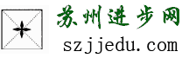来源进步网szjjedu.com
A. B. C. D.
2.当$a>0$ 时$\sqrt{−{\text{ax}}^{3}}=$
A. $x\sqrt{\text{ax}}$ B. $x\sqrt{−\text{ax}}$ C. $−x\sqrt{−\text{ax}}$ D. $−x\sqrt{\text{ax}}$
3设函数定义在实数集上，它的图像关于直线对称，且当时，，则有
A． B．
C． D．
4. 函数的图象是
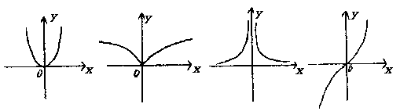
A． B． C． D．
5. .若$A∪B=A∪C$，则一定有
A. B=C； B. $A∩B=A∩C$；
C. $A∩C_{U}B=A∪C_{U}C$； D. $C_{U}A∩B=C_{U}A∩C$
6.已知 ，则$a,b,c$的大小关系是
A. $a>b>c$ B． $b>a>c$ C. $b>c>a$ D． $c>a>b$
7. 函数，若实数满足，则
A. 1 B. -1 C. -9 D. 9
8若函数y=x²﹣4x﹣4的定义域为[0，m]，值域为，则m的取值范围是
A. （0，2] B. C. D.
9. 若f(x)的零点与g(x)=的零点之差的绝对值不超过0.25则f(x)可以是
A .f(x)=4x-1 B. f(x)= C. f(x)= D. f(x)=
10．已知函数是(0,)上的单调递减函数，则实数$a$的取值
范围是
A. $\left(−∞, 2\right)$ B. C. D.
11.已知若关于的方程有三个不同的实数解，则实数t的取值范围
A. B. C. D.
12.设是定义在上的奇函数，当时， 若对任意的 不等式恒成立，则实数的最大值是
A. B. 0 C . D. 2

第II卷（非选择题 共90分）
二、填空题 (本大题共4小题，每小题5分，共20分。把答案填在题中的横线上。)
13.计算:
14. 某药品经过两次降价，每瓶的零售价由100元降为81元，已知两次降价的百分率相同，设为，为求两次降价的百分率则列出方程为：
15. 设A=B=若AB 则实数a的取值范围是
16.①任取x∈R都有3^{x}＞2^{x}； ②当a＞1时，任取x∈R都有a^{x}＞a^{－x}；
③y＝()^{－x}是增函数； ④y＝2^{|x|}的最小值为1；
⑤在同一坐标系中，y＝x³与y＝x^{1/3}的图象关于y=x对称．
以上说法正确的是
三、解答题 (本大题共6小题，共70分。解答应写出文字说明和推理过程。)
17.（本小题10分） 已知,函数的定义域为。
(1) 求； (2)求。
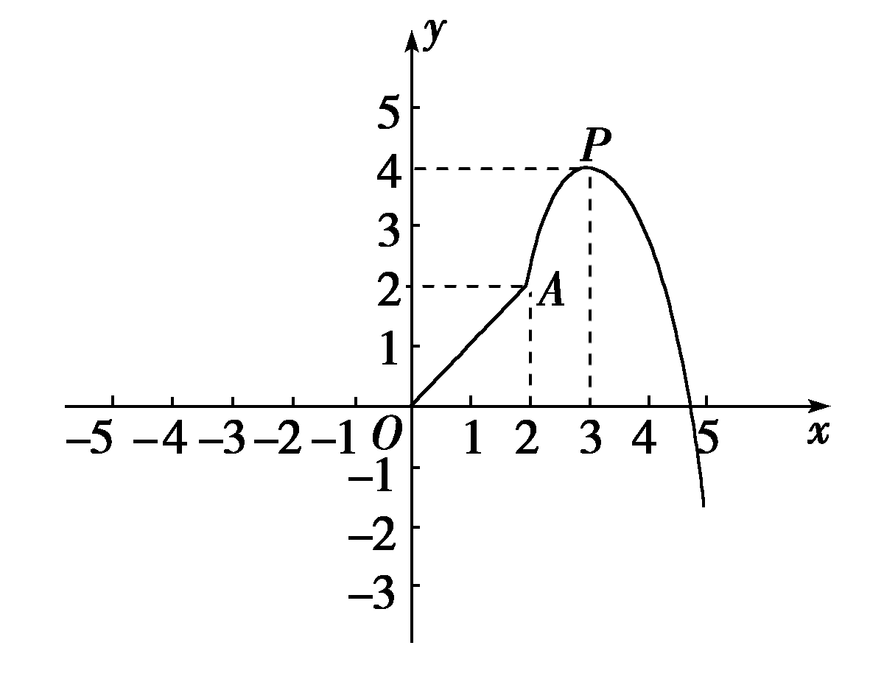

18. （本小题12分） 设f(x)为定义在R上的奇函数，右图是函数图形的一部 分，当0≤x≤2时，是线段$\text{OA}$；当x>2时，图象是顶点为P(3,4)的抛物线的一部分．
(1)在图中的直角坐标系中画出函数f(x)的图象；
(2)求函数f(x)在(－∞，－2)上的解析式；
(3)写出函数f(x)的单调区间．

19. （本小题12分）有甲，乙两家健身中心，两家设备和服务都相当，但收费方式不同．甲中心每小时５元；乙中心按月计费，一个月中30小时以内（含30小时）90元，超过30小时的部分每小时2元．某人准备下个月从这两家中选择一家进行健身活动，其活动时间不少于15小时，也不超过40小时。
（1）设在甲中心健身$x$$(\text{15}≤x≤\text{40})$小时的收费为$f(x)$元，在乙中心健身活动$x$小时的收费为$g(x)$ 元。试求$f(x)$和$g(x)$；
（2）问：选择哪家比较合算？为什么？

20. （本小题12分）定义在R上的单调函数f(x)满足f(x+y)=f(x)+f(y)且f(1)=2
(1)求证：f(x)为奇函数
（2）当t>2时，不等式f(klog₂t)+f(log₂t-log²₂t-2)<0恒成立，求k的取值范围

21. （本小题12分） 已知函数y＝x＋有如下性质：如果常数t>0，那么该函数在(0，]上是减函数，在[，＋∞)上是增函数．
（1）若f（x）=x+，函数在上的最小值为4,求a的值
(2)对于（1）中的函数在区间A上的值域是，求区间长度最大的A（注：区间长度=区间的右端点-区间的左断点）来源进步网szjjedu.com
（3）若（1）中函数的定义域是解不等式f()

22. （本小题12分） 已知二次函数.
（1）若，试判断函数零点个数；
(2) 若对且，，、证明方程 必有一个实数根属于。
(3)是否存在，使同时满足以下条件
①当时， 函数有最小值0；
②对任意,都有 若存在，求出的值，若不存在，请说明理由。
答案
一 、选择题CCBAD ACCAD CA
二、填空题13. 1 14. 15. 16. ④⑤
三、解答题
17.解：(Ⅰ)
……………3分
故 。 ……………………5分
(Ⅱ)

，

………………8分

故。 …………………10分
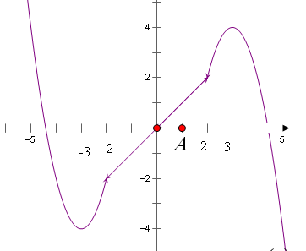
18. 解：(1)图象如图所示．

．．．．．．．．2分
(2)当x≥2时，设f(x)＝a(x－3)²＋4 .．．．．．3分
∵f(x)的图象过点A(2,2)，
∴f(2)＝a(2－3)²＋4＝2，∴a＝－2，
∴f(x)＝－2(x－3)²＋4 .．．．．．．．．．．．．5分
设x∈(－∞，－2)，则－x>2，
∴f(－x)＝－2(－x－3)²＋4.
又因为f(x)在R上为奇函数，
∴$f(−x)=−f(x)$， ∴$f(x)=2(−x−3)^{2}−4$，
即$f(x)=2(x+3)^{2}−4$，x∈(－∞，－2) ．．．．．．．．．10分
(3)单调减区间为(－∞，－3]和[3，＋∞)， 单调增区间为$[−3,3]$．．．．．．．．．12分
19.解：（1）， ，．．．．．．．．2分
，．．．．．．．．6分
（2）当5x=90时，x=18，
即当时， ．．．．．．．．7分
当时， ．．．．．．．．8分
当时，； ．．．．．．．．9分
∴当时，选甲家比较合算；
当时，两家一样合算；
当时，选乙家比较合算． ．．．．．．．．12分
20（1）令x=y=0得,f(0)=2f(0)f(0)=0
再令y=-x得f(0)=f(x)+f(-x)
f(-x)=-f(x)即f(x)为奇函数 ，．．．．．4分
（2） f(0)=0，f(1)=2，且f(x)是R上的单调函数，
故f(x)是R上的单调递增函数，又f(x)为奇函数
f(klog₂t)<-f(log₂t-log²₂t-2)= f(log²₂t-log₂t+2)
klog₂t< log²₂t-log₂t+2在 t>2时恒成立 ，．．．．．6分
令m=log₂t则m>1 即 km<m²-m+2 在m>1时恒成立
∴可化为m²-（k+1）m+2>0在m>1时恒成立 ，．．．．．8分
设g(m)= m²-（k+1）m+2
∵g(0)=2>0
则或 <0 或解得 k< ，．．．．．12分
解法二 参变量分离的方法
21. 解：（1）由题意的：函数f(x)在上单调递减，在上单调递增
当a>时即a>1时函数在x=处取得最小值，
所以f()=2=4,解得a=4 ，．．．．．3分
当a<时即0<a<1时函数在x=a处取得最小值，
所以f(a)=a+1=4,解得a=3不符合题意舍去
综上可得 a=4 ，．．．．．6分
（2）由（1）得f(x)= x+，又x=2时函数取得最小值4，所以令x+=5，则 解得 x=1 或 x=4 ,又2，所以区间长度最大的A= ，．．．．．8分
（3）由（1）知函数在上单调递增，所以原不等式等价于
解得a4或a= —1 所以不等式的解集 ，．．．．．12分
22.解：（1）
- --------------2分
当时，函数有一个零点； --------------3分
当时，，函数有两个零点。 ------------4分
（2）令， …………6分
，
在内必有一个实根。
即方程必有一个实数根属于。 ----8分
(3)假设存在，由①得
.. ------------9分
由②知对,都有
令得
由得， ………………….10分
当时，，其顶点为（－1，0）满足条件①，又对,都有，满足条件②。∴存在，使同时满足条件①、②。 ………………….12分

